ЛАБОЛАТОРНА РОБОТА №2

Тема:
Мікроконтролери ARM STM32F4xx, керування напругою на виходах мікроконтролеру, вимірювання часу

Мета:
1) Створити програмне забезпечення для мікроконтролеру, яке керуватиме світлодіодами.
2) Організувати задані інтервали часу за допомогою таймерів.
3) Досягти плавну зміну яскравості світлодіоду.

Хід виконання:

1. Створити новий проект для процесору STM32F4xx. Додати для проекту модулі RCC, GPIO, TIM.

2. Додати функцію для налаштування виходів керування світлодіодами.
Для цього потрібно провести вмикання тактування GPIOD: RCC_AHB1PeriphClockCmd(RCC_AHB1Periph_GPIOD, ENABLE);. Заповнити структуру GPIO_InitTypeDef gpio_init;, для налаштування виходів GPIO_Pin_12 | GPIO_Pin_13 | GPIO_Pin_14 | GPIO_Pin_15. Саме на цих виходах мікросхеми, налагоджувальна плата містить чотири світлодіоди. Світлодіоди світять при подачі на відповідний вихід логічної одиниці. Застосувати налаштування командою GPIO_Init(GPIOD,&gpio_init);

3. До функції main() використати цикл для забезпечення миготіння світлодіодів.
До циклу while(1) додати команди увімкнення та вимкнення світлодіодів: GPIO_SetBits(GPIOD,GPIO_Pin_12 | GPIO_Pin_13);, та вимкнення світлодіодів GPIO_ResetBits(GPIOD,GPIO_Pin_12 | GPIO_Pin_13);. Запустити програму на демонстраційній платі, щоб пересвідчитися у світінні неперервному світлодіодів з половинною інтенсивністю. Половинна інтенсивність пояснюється тим, що світлодіоди декілька тисяч раз за секунду засвічуються та гаснуть, людське око сприймає це як неперервне світіння зниженої яскравості.

4. Уповільнити миготіння світлодіодів до рівня помітним оком. Для цього після увімкнення світлодіодів та їх вимкнення потрібно додати код, який затримає виконання програми: for(volatile int i=0;i<100000;i++); volitale – ключове слово, яке відповідає за заборону спрощення циклу компілятором; спрощення може привести до заміни циклу кодом i=100000, що означатиме відсутність затримки.

5. Запишіть, які зміни потрібно внести до циклів затримки, щоб отримати швидке миготіння світлодіодів з різною яскравістю. Пояснення до принципу регулювання яскравістю показано на наступному рисунку:

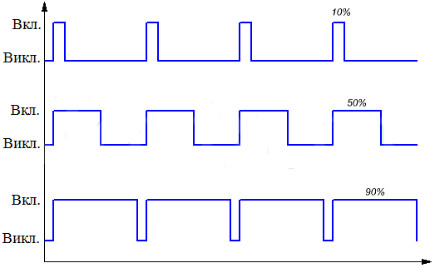
Рисунок — Широтно-Імпульсна модуляція.

6. Організувати точне задання часу пауз за допомогою таймерів.
Організувати відлік часу в мікроконтролерах можна різними засобами. Для виконання поставленої задачі пропонується використати спрощений таймер TIM4. Починати роботу потрібно з увімкненням тактування пристрою таймеру, для цього можна використати команду RCC_APB1PeriphClockCmd(RCC_APB1Periph_TIM4, ENABLE);.
Далі потрібно налаштувати лічильник таймеру на збільшення його показника кожну мікросекунду. Налаштування таймеру проводиться заповненням наступної структури:
TIM_TimeBaseInitTypeDef base_timer;
TIM_TimeBaseStructInit(&base_timer);
base_timer.TIM_ClockDivision = 1; //Як синхроімпульс буде подана тактова частота процесора
base_timer.TIM_CounterMode = TIM_CounterMode_Up; //Рахування буде на зростання (можно на зменшення)
base_timer.TIM_Period = 0xFFFFFFFF; //Максимальне значення, дорахував до якого, рахування почнеться з нуля
base_timer.TIM_Prescaler = 168-1; //Значення лічильника таймеру більшиться на 1 при 168-ми вхідних імпульсах
//168 МГц / 168 = 1МГц, лічильник+1 кожну мікросекунду.
TIM_TimeBaseInit(TIM4,&base_timer); //Застосувати налаштування
TIM_Cmd(TIM4,ENABLE); //Запускаємо рахування
Після виконання процедури налаштування таймеру, можна використовувати функцію паузи, де пауза задається в мікросекундах:
void pause_us(volatile uint32_t time){
TIM4->CNT=0; //Лічильник таймеру занулюємо
while(time>TIM4->CNT); //Чекаємо доки лічильник не набуде заданого значення
}
Реалізуйте перемикання світлодіоду 1 раз за пів секунди. Переконайтеся в правильності налаштування інтервалів, при потребі скорегуйте налаштування.
Реалізуйте поступову зміну яскравості світлодіоду. Для цього потрібно реалізувати алгоритм генерування ШІМ в головному циклі програми (див. рисунок):
1) яскравість=100;
2) увімкнути світлодіод;
3) зробити паузу (яскравість);
4) вимкнути світлодіод
5) зробити паузу (100 - яскравість);
6) яскравість-1;
7) якщо яскравість=0 тоді перейти до п. 1);
8) перейти до п.2.

7. Зробіть висновки, дайте відповіді на питання викладача.

